**Le système circulatoire**

Le **système circulatoire** regroupe l'ensemble des organes qui interviennent dans la circulation sanguine. Ce système comprend le cœur, l'ensemble des vaisseaux sanguins et le sang qui y circule.  
  
On peut également utiliser les termes système sanguin et système cardiovasculaire pour désigner le système circulatoire.

Le système circulatoire a pour principale fonction de véhiculer le sang partout dans le corps. Il permet ainsi aux cellules de recevoir ce dont elles ont besoin, comme les nutriments, et aussi de leur débarrasser de leurs déchets, comme le dioxyde de carbone (CO2). Le sang contient une partie liquide, le plasma, et des constituants solides, les globules rouges, les globules blancs et les plaquettes, ayant chacun des fonctions qui leur sont particulières.

* [Les constituants du sang](https://www.alloprof.qc.ca/fr/eleves/bv/sciences/les-constituants-du-sang-s1271)
* [Les circulations systémique et pulmonaire (grande et petite circulations)](https://www.alloprof.qc.ca/fr/eleves/bv/sciences/les-circulations-systemique-et-pulmonaire-grande-s1274)

**L'anatomie du système circulatoire**

* [Le cœur](https://www.alloprof.qc.ca/#le-coeur)
* [Les artères et les artérioles](https://www.alloprof.qc.ca/#les-arteres-et-les-arterioles)
* [Les capillaires](https://www.alloprof.qc.ca/#les-capillaires)
* 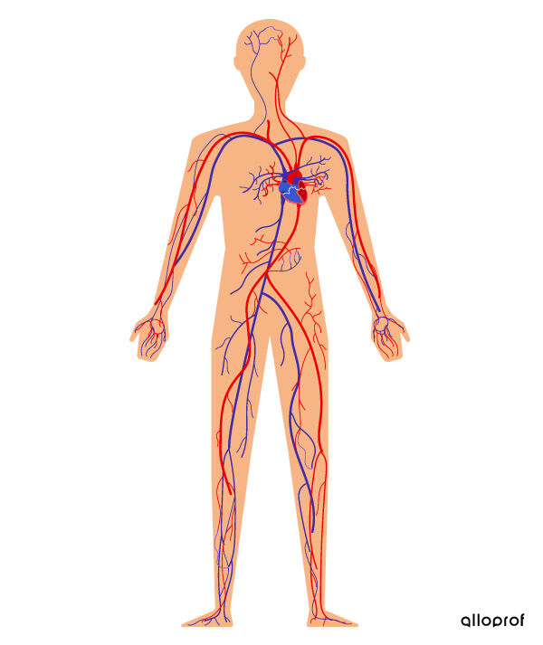[Les veinules et les veines](https://www.alloprof.qc.ca/#les-veinules-et-les-veines)

**Important !**

Habituellement, le sang circule toujours dans le même sens :  
  
**Cœur → Artères → Artérioles → Capillaires → Veinules → Veines → Cœur**

**Le cœur**

Le cœur est un muscle qui est en fait une pompe qui permet de propulser le sang dans tout le corps et de maintenir un flux sanguin.

Le cœur est un muscle (muscle cardiaque) qui a à peu près la taille du poing d'un adulte. Étant plus gros dans sa partie supérieure, la partie inférieure est quant à elle légèrement orientée vers la gauche. Le cœur est situé entre les deux poumons, derrière le sternum.

1. Oreillette droite
2. Oreillette gauche
3. Veine cave supérieure
4. Aorte
5. Artère pulmonaire
6. Veine pulmonaire
7. Valvule auriculo-ventriculaire
8. Valvule artérielle
9. Ventricule gauche
10. Ventricule droit
11. Veine cave inférieure
12. 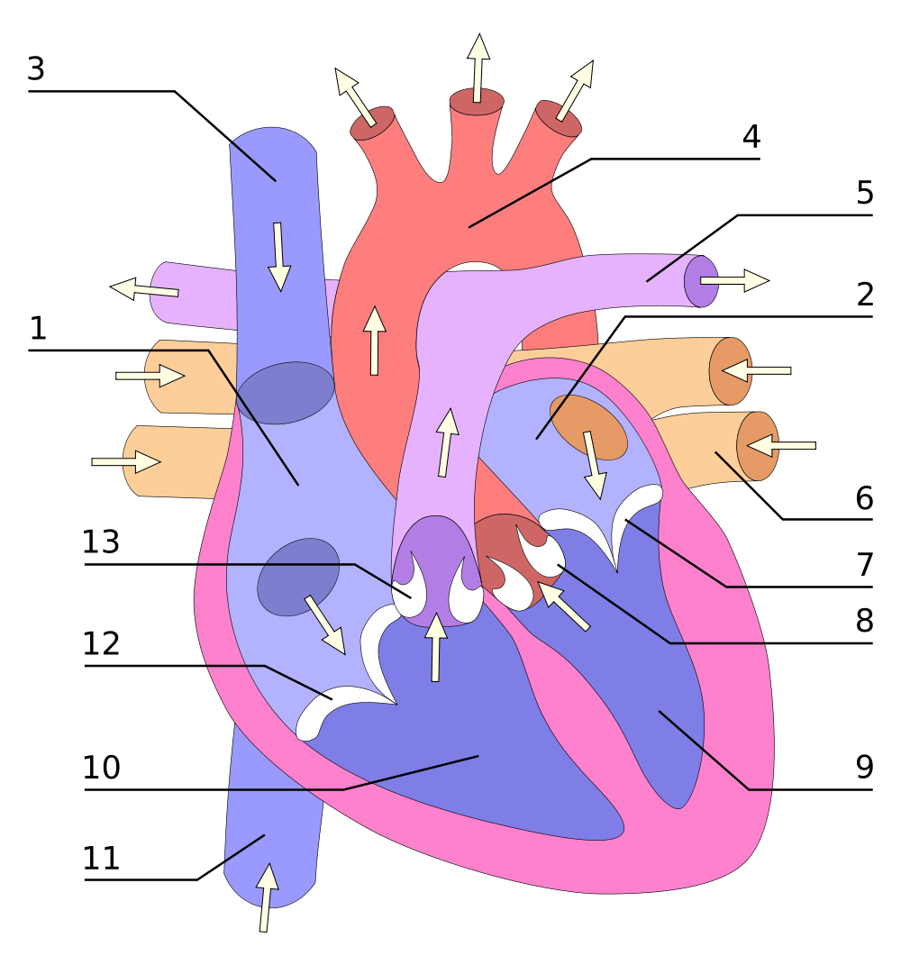Valvule auriculo-ventriculaire
13. Valvule artérielle

**Les cavités du cœur**

En observant le schéma, on remarque que le cœur possède quatre cavités : deux ventricules dans la partie inférieure et deux oreillettes dans la partie supérieure. Les oreillettes sont d'ailleurs plus petites que les ventricules. Chaque oreillette communique avec un ventricule via une valvule auriculo-ventriculaire. Celle-ci est présente dans le but d'éviter le reflux du sang qui doit passer de l'oreillette au ventricule. Une fois le ventricule rempli, il se contracte, ce qui propulse le sang à travers les valvules artérielles pour se rendre soit partout dans le corps ([**circulation systémique**](https://www.alloprof.qc.ca/fr/eleves/bv/sciences/les-circulations-systemique-et-pulmonaire-grande-s1274#la-circulation-systemique-grande-circulation)**)** ou bien au niveau des poumons **(**[**circulation pulmonaire**](https://www.alloprof.qc.ca/fr/eleves/bv/sciences/les-circulations-systemique-et-pulmonaire-grande-s1274#la-circulation-pulmonaire-petite-circulation)**).**

**En savoir plus**

On trouve **4 cavités principales** dans le cœur : les **oreillettes**(droite et gauche) et les **ventricules** (droit et gauche). Les oreillettes ont une fonction de réservoir pour le sang qui retourne au cœur. Une paroi musclée étant moins nécessaire, celle-ci est plutôt mince chez les oreillettes. Quant aux ventricules, ils propulsent le sang dans les artères partout dans le corps, ceci explique que leur paroi soit beaucoup plus musclée, plus épaisse et plus puissante. Le ventricule gauche, qui retourne le sang dans la [grande circulation](https://www.alloprof.qc.ca/fr/eleves/bv/sciences/les-circulations-systemique-et-pulmonaire-grande-s1274), est d’autant plus musclé. Le côté droit du cœur s’assure de retourner vers les poumons le sang désoxygéné et chargé de CO2 provenant du corps. Le côté gauche pour sa part s’assure de retourner vers le reste du corps le sang chargé d’O2 et pauvre en CO2provenant des poumons.

Les sons entendus qui sont associés au cœur en fonction sont produits par les valvules (aussi appelée valves) qui se ferment. Ces valvules sont au nombre de 4 et sont situées à l’entrée du coeur (entre l’oreillette et le ventricule), sur le côté droit (la valve auriculo-ventriculaire droite), sur le côté gauche (la valve auriculo-ventriculaire gauche), à la sortie du ventricule droit (la valve du tronc pulmonaire) et à la sortie du ventricule gauche (la valve de l’aorte).

**Les vaisseaux sanguins du cœur**

Plusieurs vaisseaux sanguins partent du cœur au niveau des ventricules. Les deux plus importants sont le tronc pulmonaire, qui se divise en deux artères pulmonaires, et l'aorte. Les artères pulmonaires amènent le sang jusqu'aux poumons pour y être oxygéné. Quant à l'aorte, elle dirige le sang vers tous les organes du corps humain. D'autres vaisseaux amènent le sang au cœur en le faisant entrer par les oreillettes. Les veines caves se chargent d'acheminer le sang provenant de partout jusqu'au cœur alors que les veines pulmonaires ramènent le sang des poumons vers le cœur. Finalement, les vaisseaux coronaires sont présents à la surface du cœur dans le but de fournir au cœur l'oxygène et les nutriments et de le débarrasser des déchets qu'il produit.

**Les artères et les artérioles**

Les **artères**sont les vaisseaux sanguins qui conduisent le sang aux organes.

La plus grosse artère et la plus importante est sans aucun doute l’**aorte**. Alors qu’elle sort du ventricule gauche, elle s’incurve derrière lui pour descendre le long de la colonne vertébrale avant de se séparer au niveau des aines. Tout au long de son parcours, d’autres artères plus petites l’interceptent pour distribuer le sang dans les organes. Ces artères se ramifient à mesure qu’elles se rapprochent des capillaires qui irriguent les organes. Les ramifications entre les artères et les capillaires se nomment **artérioles**. On associe souvent les artères au sang oxygéné, c’est toujours vrai pour la circulation systémique, mais toujours faux pour la circulation pulmonaire.

**Les types d’artères.**

On distingue principalement deux types d’artères par leur fonction, leur taille et leur composition :  
Il y a d’abord les **artères élastiques (ou conductrices)**. Celles-ci sont les plus grosses (diamètre de 1 à 2,5 cm) parmi lesquelles on compte l’aorte et les premières artères qui en sortent. Leur paroi comprend moins de muscles et plus de tissus élastiques. Leurs parois se dilatent et se contractent selon le volume de sang qui y circule. Ainsi, le flux est continu et un peu moins le reflet des contractions du cœur.

Ensuite, il y a les **artères musculaires (ou distributrices)**. Celles-ci apportent plus spécifiquement le sang aux différents organes du corps. Leur diamètre est d’environ 0,3 mm à 1 cm. Leur paroi est plutôt épaisse et surtout faite de muscles lisses et par conséquent, elles contiennent moins de moins de tissus élastiques. Elles sont donc davantage impliquées dans les processus de vasoconstriction, c’est-à-dire de régulation des débits sanguins par la réduction du diamètre des vaisseaux. Par conséquent, elles sont aussi impliquées dans le processus inverse : la vasodilatation. Puisqu’elles se contractent ou se dilatent pour faire circuler le sang, ce dernier circulera par pulsation. C’est ce que l’on appelle le pouls.

**Les artérioles**

Enfin, les **artérioles**ont un diamètre plus petit que les artères.  Elles constituent la jonction entre les artères et les minuscules vaisseaux que sont les [capillaires](https://www.alloprof.qc.ca/#les-capillaires). Leur paroi n’est souvent constituée que d’une simple couche musculaire avec peu de fibres élastiques. Ce sont principalement elles qui recevront les commandes de vasoconstriction et de vasodilatation du cerveau suite à un stimulus. Ainsi, elles pourront réguler le volume de sang qui entrera dans les capillaires.

**Les capillaires.**

Les **capillaires**sont des vaisseaux sanguins ayant un très petit diamètre (entre 5 et 10 μm) et dont la paroi est extrêmement mince.

Chacune des cellules du corps humain se trouve à proximité d'un réseau de capillaires. Comme la circulation y est très lente, c'est à cet endroit que ce font, par [diffusion](https://www.alloprof.qc.ca/fr/eleves/bv/sciences/la-diffusion-et-l-osmose-s1244#diffusion), les échanges gazeux entre le sang et les cellules. Également, la mince paroi des capillaires permet à certains globules blancs de quitter la circulation sanguine par [diapédèse](https://www.alloprof.qc.ca/fr/eleves/bv/sciences/le-systeme-immunitaire-s1278#la-diapedese), rendant ainsi possible l'action de ceux-ci sur les bactéries pouvant se trouver à proximité.

**Les veinules et les veines**

Les **veines**sont les vaisseaux sanguins qui conduisent le sang des organes vers le cœur.

Comme la pression dans les veines est moins grande que dans les artères, les veines sont moins élastiques que les artères. À certains endroits, comme dans les jambes par exemple, les veines comportent des valvules qui empêchent le sang de revenir en arrière. Comme il n'y a pas de pompe qui permet le retour du sang au cœur, ce sont les muscles qui, en se contractant, propulsent le sang dans les veines vers le cœur. On associe souvent le sang des veines au sang désoxygéné et riche en dioxyde de carbone. Ceci est toujours vrai pour la circulation systémique et toujours faux pour la circulation pulmonaire.

**Les veinules**

Les veinules, qui sont les antagonistes des [artérioles](https://www.alloprof.qc.ca/#les-arteres-et-les-arterioles), sont les premières à recevoir le sang qui sort des réseaux capillaires. Elles sont tellement poreuses qu’elles ressemblent davantage aux capillaires qu’aux artérioles. Les [constituants du sang](https://www.alloprof.qc.ca/fr/eleves/bv/sciences/les-constituants-du-sang-s1271), particulièrement le plasma et les globules blancs, traversent facilement leur mince paroi.